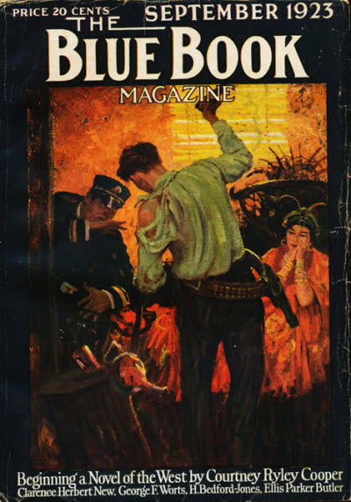

The Blue Book Magazine [v. 37, № 5, September 1923]

fc. · One Night in Tarakan · James E. Allen · cv
  - 1 · The Last Frontier [Part 1 of 3] · Courtney Ryley Cooper · sl
  - 20 · The Affair at the Victory Ball [Hercule Poirot] · Agatha Christie · ss The Sketch Mar 7 1923
  - 38 · One Night in Tarakan · H. Bedford-Jones · ss
  - 46 · The Alibi King · Robert W. Edgren · ss
  - 53 · Elephant Talk · Warren H. Miller · ss
  - 60 · The Buried Alive Club [The Buried Alive Club] · Frank Parker Stockbridge · ss
  - 71 · Strategy Hawkins, Wizard [Strategy Hawkins] · Edward Mott Woolley · ss
  - 79 · Harbor of Pearls [Lucky Elkins] · Robert S. Lemmon · ss
  - 89 · The Bronson Bonds [Walt Magen Detective Agency] · Ellis Parker Butler · ss
  - 96 · Fortune · Albert Richard Wetjen · ss
  - 100 · South of Shanghai [Part 3 of 3] · George F. Worts · sl
  - 131 · A Short-Sighted Plot [Free Lances in Diplomacy] · Clarence Herbert New · ss
  - 144 · Jewels of the Dragon · Lemuel L. de Bra · ss
  - 151 · The Lagoon Rat · Earl K. Collins · ss
  - 158 · Trouble on the Hoof · James French Dorrance · nv

Обложка журнала, в котором был напечатан рассказ

